

**"Мектепке дейінгі тәрбие мен оқыту саласында жергілікті атқарушы органдар көрсететін мемлекеттік қызметтер регламентін бекіту туралы" Астана қаласы әкімдігінің 2015 жылғы 26 қазандағы № 107-1900 қаулысына өзгерістер енгізу туралы**

***Күшін жойған***

Астана қаласы әкімдігінің 2016 жылғы 12 сәуірдегі № 107-709 қаулысы. Астана қаласының Әділет департаментінде 2016 жылы 6 мамырда № 1018 болып тіркелді. Күші жойылды - Нұр-Сұлтан қаласы әкімдігінің 2020 жылғы 9 қазандағы № 107-2157 қаулысымен

      Ескерту. Күші жойылды - Нұр-Сұлтан қаласы әкімдігінің 09.10.2020 № 107-2157 (алғашқы ресми жарияланған күнінен кейін күнтізбелік он күн өткен соң қолданысқа енгізіледі) қаулысымен.

      "Мемлекеттік көрсетілетін қызметтер туралы" 2013 жылғы 15 сәуірдегі Қазақстан Республикасы Заңының 16-бабына, "Мектепке дейінгі тәрбие мен оқыту саласында жергілікті атқарушы органдар көрсететін мемлекеттік қызметтер стандарттарын бекіту туралы" Қазақстан Республикасы Білім және ғылым министрінің 2015 жылғы 7 сәуірдегі № 172 бұйрығына өзгеріс енгізу туралы" Қазақстан Республикасы Білім және ғылым министрінің 2016 жылғы 21 қаңтардағы № 58 (нормативтік құқықтық актілерді мемлекеттік тіркеу тізілімінде № 13255 болып тіркелген) бұйрығына сәйкес Астана қаласының әкімдігі **ҚАУЛЫ ЕТЕДІ**:

      1. "Мектепке дейінгі тәрбие мен оқыту саласында жергілікті атқарушы органдар көрсететін мемлекеттік қызметтер регламентін бекіту туралы" Астана қаласы әкімдігінің 2015 жылғы 26 қазандағы № 107-1900 қаулысына (Нормативтiк құқықтық актiлердiң мемлекеттiк тіркеу тiзiлiмiнде № 971 болып тіркелген, 2015 жылы 3 желтоқсандағы № 136 (3341), "Астана ақшамы", "Вечерняя Астана" № 136 (3359) газеттерінде жарияланған) мынадай өзгерістер енгізілсін:

      жоғарыда көрсетілген қаулының қосымшасы осы қаулының қосымшасына сәйкес жаңа редакцияда жазылсын.

      2. "Астана қаласының Білім басқармасы" мемлекеттік мекемесінің басшысына осы қаулыны әділет органдарында мемлекеттік тіркелгеннен кейін ресми және мерзімді баспа басылымдарында жариялау, сондай-ақ Қазақстан Республикасының Үкіметі айқындайтын интернет-ресурста және Астана қаласы әкімдігінің интернет-ресурсында орналастыру жүктелсін.

      3. Осы қаулының орындалуын бақылау Астана қаласы әкімінің орынбасары Е.Ә. Аманшаевқа жүктелсін.

      4. Осы қаулы әділет органдарында мемлекеттік тіркелген күннен бастап күшіне енеді және алғашқы ресми жарияланған күнінен кейін күнтізбелік он күн өткен соң қолданысқа енгізіледі.

|  |  |
| --- | --- |
| Астана қаласының әкімі | Ә. Жақсыбеков |

|  |  |
| --- | --- |
|  | Астана қаласы әкімдігінің 2016 жылғы 12 сәуірдегі № 107-709 қаулысына қосымша |

**"Мектепке дейінгі балалар ұйымдарына жіберу үшін мектепке**  
**дейінгі (7 жасқа дейін) жастағы балаларды кезекке қою"**  
**мемлекеттік көрсетілетін қызмет регламенті**  
**1. Жалпы ережелер**

      1. "Мектепке дейінгі балалар ұйымдарына жіберу үшін мектепке дейінгі жастағы (7 жасқа дейін) балаларды кезекке қою" мемлекеттік көрсетілетін қызмет (бұдан әрі – мемлекеттік көрсетілетін қызмет) Астана қаласының уәкілетті органы – "Астана қаласының Білім басқармасы" мемлекеттік мекемесімен (бұдан әрі – көрсетілетін қызметті беруші) "Мектепке дейінгі тәрбие мен оқыту саласында жергілікті атқарушы органдар көрсететін мемлекеттік қызметтер стандарттарын бекіту туралы" Қазақстан Республикасы Білім және ғылым министрінің 2015 жылғы 7 сәуірдегі № 172 бұйрығына өзгеріс енгізу туралы" Қазақстан Республикасы Білім және ғылым министрінің 2016 жылғы 21 қаңтардағы № 58 бұйрығымен бекітілген "Мектепке дейінгі балалар ұйымдарына жіберу үшін мектепке дейінгі жастағы (7 жасқа дейін) балаларды кезекке қою" мемлекеттік көрсетілетін қызмет стандарты (бұдан әрі – Стандарт) негізінде көрсетіледі.

      2. Мемлекеттік көрсетілетін қызмет:

      1) "Азаматтарға арналған үкімет" мемлекеттік корпорациясы" коммерциялық емес акционерлік қоғамы (бұдан әрі - Мемлекеттік корпорация);

      2) "электрондық үкімет" www.e.gov.kz веб-порталы (бұдан әрі – портал);

      3) Астана қаласы әкімдігінің "Электрондық қызметтер" www.e.astana.kz кіші жүйесі арқылы көрсетіледі.

      3. Мемлекеттік қызметті көрсету нәтижесін ұсыну нысаны: электронды (толық автоматтандырылған) және (немесе) қағаз түрінде.

      4. Мемлекеттік қызмет көрсетудің нәтижесі кезектілік нөмірі көрсетілген кезекке қою туралы хабарлама беру (ерікті нысанда) немесе орын болған жағдайда осы стандартқа 1-қосымшаға сәйкес нысан бойынша мектепке дейінгі ұйымға жолдама беру болып табылады.

      Портал арқылы жүгінгенде көрсетілетін қызметті алушыға көрсетілген мемлекеттік қызметті көрсету нәтижесі "жеке кабинетке" қызмет көрсетушінің уәкілетті тұлғаның электронды цифрлық қолтаңбасы (бұдан әрі – ЭЦҚ) қойылған электронды құжат түріндегі хабарламасы жіберіледі.

**2. Мемлекеттiк қызметті көрсету процесінде көрсетiлетiн**  
**қызметтi берушiнiң құрылымдық бөлiмшелерiнiң (жұмыскерлерінің)**  
**iс-қимылы тәртiбiн сипаттау**

      5. Мемлекеттік қызметті көрсету жөніндегі рәсімді (іс-қимылды) бастауға көрсетілетін қызметті алушының ЭЦҚ куәландырылған электрондық құжат нысанындағы электрондық сұрау салуды қабылдауы болып табылады.

      6. мемлекеттік қызмет көрсету процесінің құрамына кіретін әрбір рәсімнің (іс-қимылдың) мазмұны, оны орындаудың ұзақтығы:

      1-іс-қимыл – уәкілетті қызметкердің (бұдан әрі – көрсетілетін қызметті берушінің жауапты орындаушысы) көрсетілетін қызметті алушыдан портал арқылы түскен мемлекеттік көрсетілетін қызметті көрсетуге арналған көрсетілетін қызметті алушының ЭЦҚ қойылған электрондық құжат нысанындағы электрондық сұрау салуды (бұдан әрі – өтініш) тіркеу – 5 (бес) минут ішінде.

      1-іс-қимыл бойынша мемлекеттік қызметті көрсету жөніндегі рәсімнің (іс-қимылдың) нәтижесі көрсетілетін қызметті берушінің жауапты орындаушысының көрсетілетін қызметті алушының электрондық сұрауын тіркеуі болып табылады;

      2-іс-қимыл – мемлекеттік қызметті көрсетуде нөмір беру, не болмаса бас тарту үшін көрсетілетін қызметті алушының өтінішін автоматтандырылған түрде өңдеу – 10 (он) минут ішінде.

      2-іс-қимыл бойынша мемлекеттік қызметті көрсету жөніндегі рәсімнің (іс-қимылдың) нәтижесі мемлекеттік қызметті көрсетуде нөмір беру, не болмаса бас тарту үшін көрсетілетін қызметті алушының өтінішін өңдеу болып табылады;

      3-іс-қимыл – көрсетілетін қызметті алушыға "жеке кабинет" арқылы жіберу үшін көрсетілетін қызметті берушінің жауапты орындаушысының ЭЦҚ қойылған электрондық құжат нысанында қалыптастырылған және қол қойылған кезек нөмірін көрсете отырып, кезекке қою туралы хабарлама беруі – 15 (он бес) минут ішінде.

      3-іс-қимыл бойынша мемлекеттік қызметті көрсету жөніндегі рәсімнің (іс-қимылдың) нәтижесі көрсетілетін қызметті алушыға "жеке кабинет" арқылы кезек нөмірін көрсете отырып, кезекке қою туралы хабарлама беруі болып табылады.

      7. Осы Регламенттің 1-қосымшасында мемлекеттік қызметті көрсетудің бизнес-процестерінің анықтамалығы келтірілген.

**3. Мемлекеттік қызмет көрсету процесінде құрылымдық**  
**бөлімшелер (қызметкерлер) мен көрсетілетін қызметті**  
**берушінің өзара іс-қимыл тәртібін сипаттау**

      8. Мемлекеттік қызметті көрсету процесіне қатысатын көрсетілетін қызметті берушінің құрылымдық бөлімшелерінің (қызметкерлерінің) тізбесі:

      көрсетілетін қызметті берушінің жауапты орындаушысы.

      9. Әрбір рәсімнің (іс-қимылдың) ұзақтығын көрсете отырып, құрылымдық бөлімшелердің (жұмыскерлердің) арасындағы рәсімдердің (іс-қимылдың) бірізділігін сипаттау:

      1) көрсетілетін қызметті алушыдан портал арқылы түскен мемлекеттік қызметті көрсетуге арналған көрсетілетін қызметті алушының өтінішін тіркеу – 5 (бес) минут ішінде;

      2) кезек нөмірін беру не болмаса бас тартуды қалыптастыру үшін көрсетілетін қызметті алушының өтінішін автоматты өңдеу – 10 (он) минут ішінде;

      3) көрсетілетін қызметті берушінің жауапты орындаушысының көрсетілетін қызметті алушыға мемлекеттік қызметті көрсету хабарламасын (нәтижесін) жіберуі – 15 (он бес) минут ішінде.

**4. "Азаматтарға арналған үкімет" мемлекеттік корпорациясымен**  
**және (немесе) өзге де көрсетілетін қызметті берушілермен өзара**  
**іс-қимыл тәртібін, сондай-ақ мемлекеттік қызмет көрсету**  
**процесінде ақпараттық жүйелерді пайдалану тәртібін сипаттау**

      10. Көрсетілетін қызметті алушының Мемлекеттік корпорацияға өтініш беру тәртібінің сипаттамасы, сұрау салуды өңдеу ұзақтығы:

      1) көрсетілетін қызметті алушы көрсетілетін қызметті алу үшін Мемлекеттік корпорацияға өтініш береді.

      Мемлекеттік корпорацияға көрсетілетін қызметті алушының өтінішін қабылдау "электронды кезек", алдын ала жазылусыз және жедел қызмет көрсету тәртібінсіз жүзеге асырылады.

      Көрсетілетін қызметті алушының өтінішінің қабылданғанын растау, оның көшірмесі Мемлекеттік корпорацияға құжаттарды қабылдау күні немесе мемлекеттік қызметті көрсету нәтижесінің жоспарланған күні туралы белгісімен қолхат өтінішті қабылдаудың растамасы болып табылады;

      2) Мемлекеттік корпорацияда көрсетілетін қызметті алушының сұрау салуын өңдеу ұзақтығы – 15 (он бес) минут ішінде;

      3) Мемлекеттік корпорациядан көрсетілетін қызметті алушының сұрау салуына жөнелту мерзімі – құжаттарды қабылдағаннан кейін.

      11. Көрсетілетін қызметті алушы Мемлекеттік корпорацияға жүгінген кезінде мемлекеттік қызметті көрсету үшін қажетті құжаттардың тізбесі Стандарттың 9-тармағына сәйкес анықталады.

      12. Қадамдық іс-қимылдар және Мемлекеттік корпорацияның ықпалдастырылған ақпараттық жүйесі арқылы (бұдан әрі – Мемлекеттік корпорацияның ЫАЖ) көрсетілетін қызметті берушінің шешімдері (мемлекеттік қызмет көрсету кезінде ақпараттық жүйелердің функционалдық іс-қимылының № 1 диаграммасы) осы Регламентке 2-қосымшада келтірілген:

      1) 1-процесс – Мемлекеттік корпорацияның ЫАЖ мемлекеттік қызметті көрсету үшін Мемлекеттік корпорация операторының авторизациялау процесі;

      2) 1-шарт – жеке сәйкестендіру нөмірі (бұдан әрі – ЖСН) және пароль, не болмаса ЭЦҚ арқылы Мемлекеттік корпорацияның ЫАЖ тіркелген көрсетілетін қызметті алушы туралы мәліметтердің түпнұсқалығын тексеру;

      3) 2-процесс – көрсетілетін қызметті алушының деректерінде бұзушылықтар болуына байланысты Мемлекеттік корпорацияның ЫАЖ авторизациялаудан бас тарту туралы хабарлама қалыптастыру;

      4) 3-процесс – көрсетілетін қызметті алушының осы Регламентте көрсетілген мемлекеттік қызметті таңдауы, мемлекеттік қызметті көрсету үшін экранға көрсетілетін қызметті алушының өтінішін шығаруы және оның құрылымы мен үлгілік талаптарын ескеріп, нысанды толтыру (мәліметтерді енгізу);

      5) 4-процесс – мемлекеттік қызметті көрсетуге арналған көрсетілетін қызметті алушының өтініштерінің толтырылған нысанына Мемлекеттік корпорация операторының ЭЦҚ арқылы қол қою (мәліметтерді енгізу);

      6) 2-шарт – сәйкестендіру мәліметтерінің сәйкестілігін (көрсетілетін қызметті алушының өтініште көрсетілген ЖСН және ЭЦҚ тіркеу куәлігінде көрсетілген ЖСН арасында), ЭСҚ тіркеу куәлігінің әрекет ету мерзімін және Мемлекеттік корпорацияның ЫАЖ тіркеу куәлігінің шақыртылған (жойылған) тізімінде жоқтығын тексеру;

      7) 5-процесс – көрсетілген деректердің түпнұсқалығының немесе көрсетілетін қызметті алушының ЭЦҚ расталмауына байланысты сұратылған мемлекеттік қызметтен бас тарту туралы хабарламаны қалыптастыру;

      8) 6-процесс – "электрондық үкiметтiң" шлюзі/"электрондық үкiметтiң" өңiрлiк шлюзi (бұдан әрі – ЭҮШ/ЭҮӨШ) арқылы "Е-Астана" ақпараттық жүйесіне көрсетілетін қызметті алушының өтініштерін жолдау және көрсетілетін қызметті берушінің жауапты орындаушысының мемлекеттік қызметті өңдеуі;

      9) 7-процесс – көрсетілетін қызметті берушінің жауапты орындаушысының ЭЦҚ пайдалана отырып, мемлекеттік қызметті көрсету нәтижесін қалыптастыру (кезектілік нөмірін көрсете отырып кезекке қою туралы, не болмаса мемлекеттік қызметті берудан бас тарту туралы хабарлама) және Мемлекеттік корпорацияның ЫАЖ беру;

      10) 8-процесс – "жеке кабинет" арқылы көрсетілетін қызметті алушыға Мемлекеттік корпорация операторының мемлекеттік қызметті көрсету нәтижесін беру.

      13. Мемлекеттік корпорация арқылы мемлекеттік қызметі көрсету нәтижесін алу процесінің сипаттамасы, оның ұзақтығы:

      1) мемлекеттік қызметті көрсету нәтижесін алу үшін көрсетілетін қызметті алушы қолхат негізінде Мемлекеттік корпорацияға жүгінеді;

      2) Мемлекеттік корпорация көрсетілетін қызметті алушыға мемлекеттік қызметті көрсету нәтижесін беру ұзақтығы – 15 (он бес) минут.

      14. Портал арқылы мемлекеттік қызметті көрсеткен кезде көрсетілетін қызметті берушінің және көрсетілетін қызметті алушының қадамдық іс-қимылдары және шешімдері (ақпараттық жүйелердің мемлекеттік қызмет көрсету кезінде функционалдық іс-қимылының № 2 диаграммасы) осы Регламенттің 2-қосымшасында келтірілген:

      1) көрсетілетін қызметті алушы ЖСН және пароль, не болмаса ЭЦҚ көмегімен порталда тіркеуді жүзеге асырады;

      2) 1-процесс – мемлекеттік қызметті алу үшін көрсетілетін қызметті алушының авторизациялау процесі;

      3) 1-шарт – тіркелген көрсетілетін қызметті алушы туралы мәліметтердің түпнұсқалылығын порталда тексеру;

      4) 2-процесс – көрсетілетін қызметті алушының деректерінде бұзушылықтардың болуына байланысты, порталда автоматтандырудан бас тарту хабарламасын қалыптастыру;

      5) 3-процесс – көрсетілетін қызметті алушының осы Регламентте көрсетілген мемлекеттік көрсетілетін қызметті таңдауы, мемлекеттік көрсетілетін қызметті көрсетуге арналған көрсетілетін қызметті алушының өтінішін экранға шығару және көрсетілетін қызметті алушының, оның құрылымы мен нысандық талаптарын ескере отырып, нысанды толтыруы (деректерді енгізуі);

      6) 4-процесс – мемлекеттік қызметті көрсетуге сұрау салудың толтырылған нысанын (енгізілген деректерін) көрсетілетін қызметті алушының ЭЦҚ арқылы қол қоюы;

      7) 2-шарт – порталда ЭЦҚ тiркеу куәлiгiнiң әрекет ету мерзiмiн және қайтарып алынған (күшi жойылған) тiркеу куәлiктерiнiң тiзiмінде болмауын, сондай-ақ сәйкестендiру деректердің (көрсетілетін қызметті алушының өтінішінде көрсетілген ЖСН және ЭЦҚ тiркеу куәлiгiнде көрсетiлген ЖСН арасындағы) сәйкес келуiн тексеру;

      8) 5-процесс – көрсетілетін қызметті алушының ЭЦҚ растығының расталмауына байланысты сұрау салынған мемлекеттік көрсетілетін қызметтен бас тарту туралы хабарламаны қалыптастыру;

      9) 6-процесс – ЭҮШ/ЭҮӨШ арқылы "Е-Астана" ақпараттық жүйесіне көрсетілетін қызметті алушының өтініштерін жолдау және көрсетілетін қызметті берушінің жауапты орындаушысының мемлекеттік қызметті электронды өңдеуі;

      10) 7-процесс – көрсетілетін қызметті берушінің жауапты орындаушысының ЭЦҚ пайдалана отырып, мемлекеттік қызметті көрсету нәтижесін қалыптастыру (кезектілік нөмірін көрсете отырып кезекке қою туралы не болмаса мемлекеттік қызметті беруден бас тарту туралы хабарлама) және порталда "жеке кабинет" арқылы беру.

      15. Өтініш өңделгеннен кейін көрсетілетін қызметті алушыға сауалды өңдеу нәтижесін көру мүмкіндігі төмендегідей көрсетіледі:

      "шығыс құжатын қарау" батырмасын басу кезінде мемлекеттік қызметті көрсету тарихында – сауал нәтижесі дисплей экранына шығады;

      "сақтау" батырмасын басу кезінде – сауал нәтижесі мемлекеттік қызметті алушы берген магниттік тасымалдағышта "Adobe Acrobat" форматында сақталады.

      16. Мемлекеттік қызметті көрсету бойынша қажетті ақпарат пен кеңесті порталдың "жеке кабинеті" арқылы мемлекеттік қызмет көрсету мәселелері жөніндегі Бірыңғай байланыс-орталығының 1414 телефоны бойынша алуға болады.

|  |  |
| --- | --- |
|  | "Мектепке дейінгі балалар ұйымдарына жіберу үшін мектепке дейінгі жастағы (7 жасқа дейін) балаларды кезекке қою" мемлекеттік көрсетілетін қызмет регламентіне 1-қосымша |

**Мемлекеттік қызмет көрсетудің бизнес-процестерінің**  
**анықтамалығы**

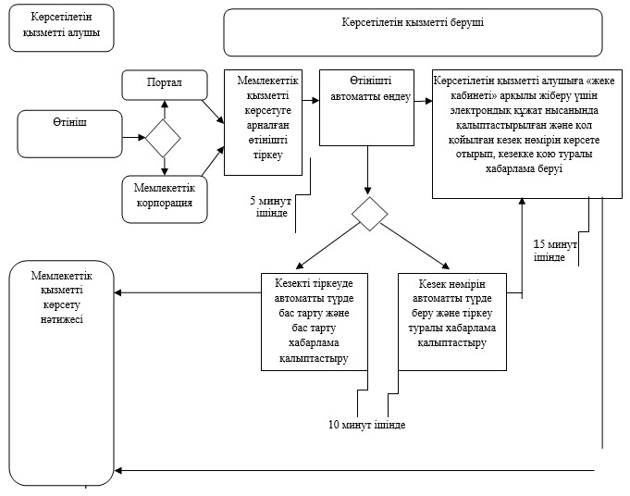

|  |  |
| --- | --- |
|  | "Мектепке дейінгі балалар ұйымдарына жіберу үшін мектепке дейінгі жастағы (7 жасқа дейін) балаларды кезекке қою" мемлекеттік көрсетілетін қызмет регламентіне 2-қосымша |

**Мемлекеттік корпорация арқылы мемлекеттік қызмет көрсету**  
**кезінде функционалдық іс-қимылының № 1 диаграммасы**

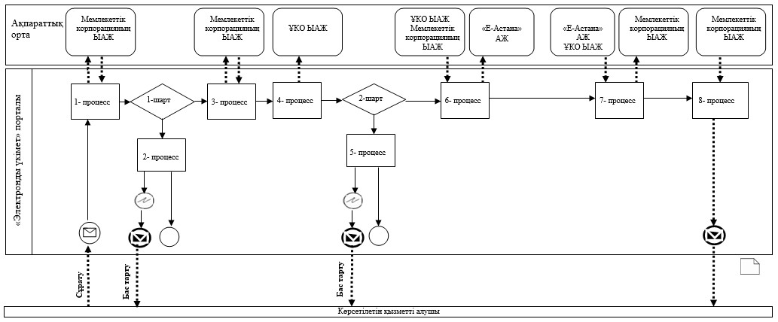

**Портал арқылы мемлекеттік қызмет көрсету**  
**кезінде функционалдық іс-қимылының № 2 диаграммасы**

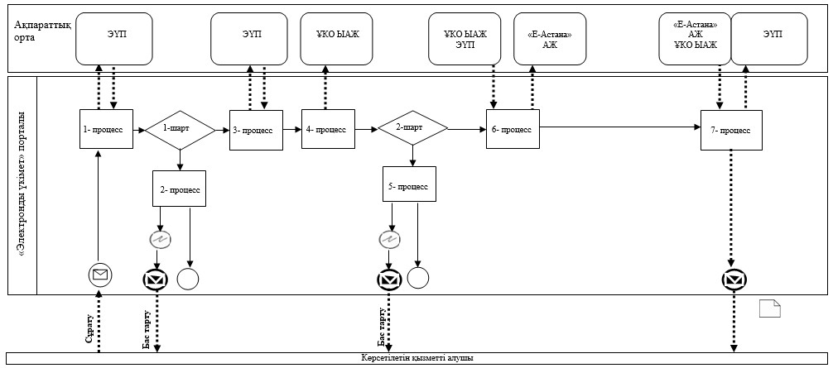

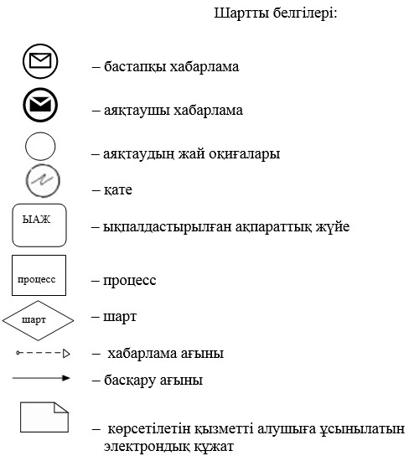

© 2012. Қазақстан Республикасы Әділет министрлігінің «Қазақстан Республикасының Заңнама және құқықтық ақпарат институты» ШЖҚ РМК